Практическое задание No1.1

Выполнил: Ткач Никита Алексеевич

Группа: No623

1. Задание. Написать программу, которая запрашивает у пользователя его имя и выводит его в следующем формате (Здравствуй,

«введенное имя») Код

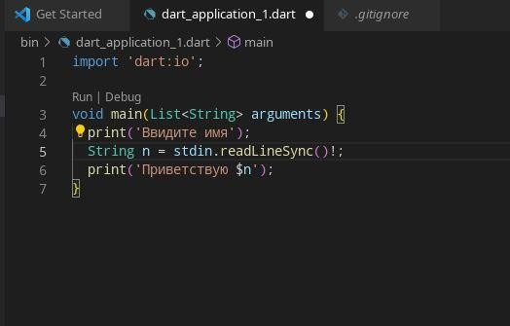

Результат

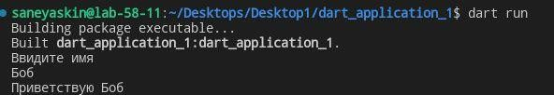

1. Задание. Пусть a, b, c – переменные, которым присваиваются введенные числа, а переменная m в конечном итоге должна будет содержать значение наибольшей переменной.

Код

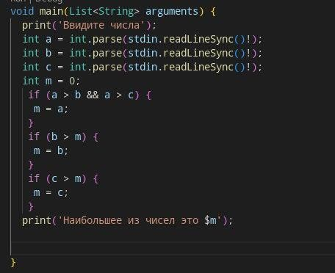

Результат

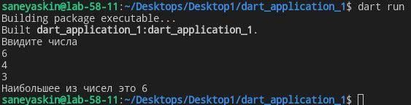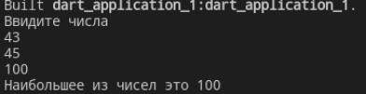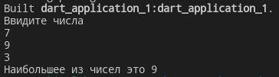

1. Задание. Пользователь вводит два числа. Одно присваивается одной переменной, а второе — другой. Необходимо поменять значения переменных так, чтобы значение первой оказалось во второй, а второй — в первой.

Код

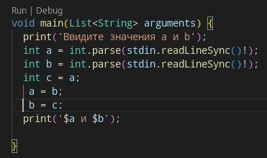

Результат

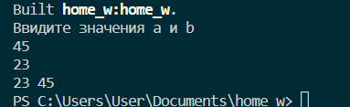

1. Задание. Найти номер минимального по элемента массива. Например, в массиве [10, -3, -5, 2, 5] номер минимального элемента 2.

Код

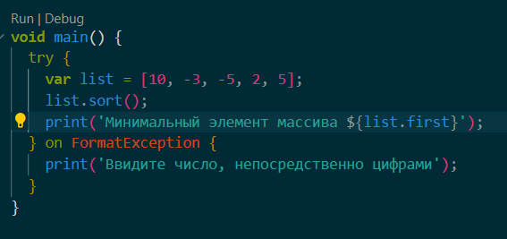 Результат

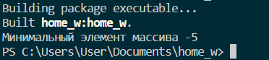

1. Задание. Перевести число, введенное пользователем, в байты или килобайты в зависимости от его выбора. В данном задании вам нужно будет создать методы, для перевода из килобайтов в байты, из байтов в килобайты и тд. И использовать оператор switch для выполнения определенного метода, в зависимости от выбора пользователя.

Код

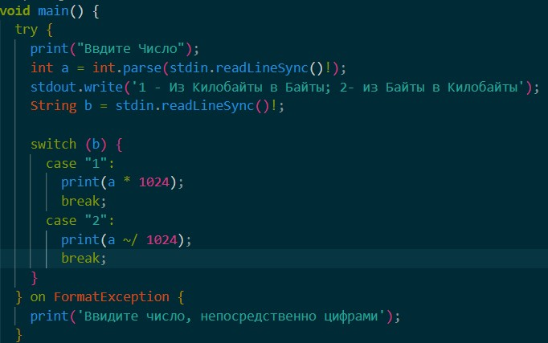

Результат

